L'énigme de la semaine
N°10

A Taylet sur Canal !

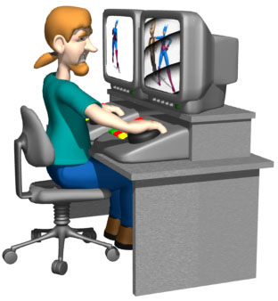
A Taylet sur Canal, le seul livre que lisent les habitants est… le programme télé !
Dans chacune des 37 maisons du village, il y a au moins une télé ; mais dans plusieurs, il y en a deux, et dans d’autres, il y en a même trois ! D’ailleurs, il y a autant de maisons où il y a trois télés que de maisons où il n’y en a qu’une…

Mais combien y a–t–il en tout de postes de télévision à Taylet sur Canal ?

